穿综报工操作

操作逻辑顺序



字段说明

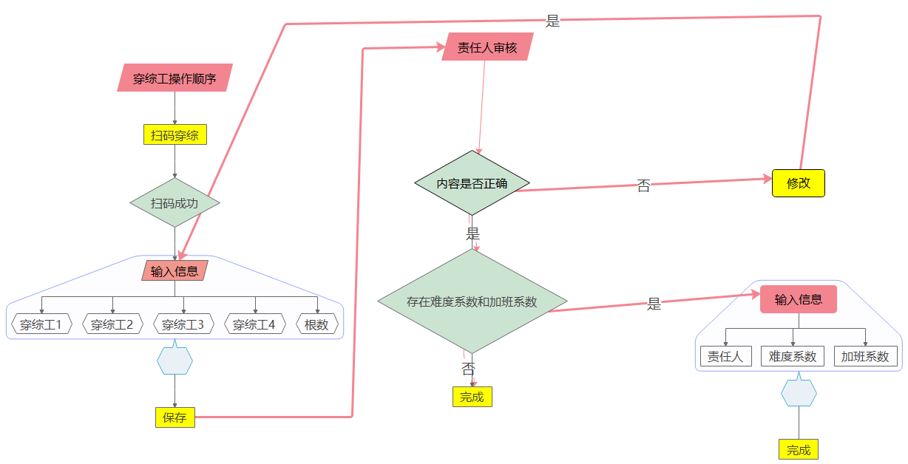

详细操作截图

点击“穿综报工”

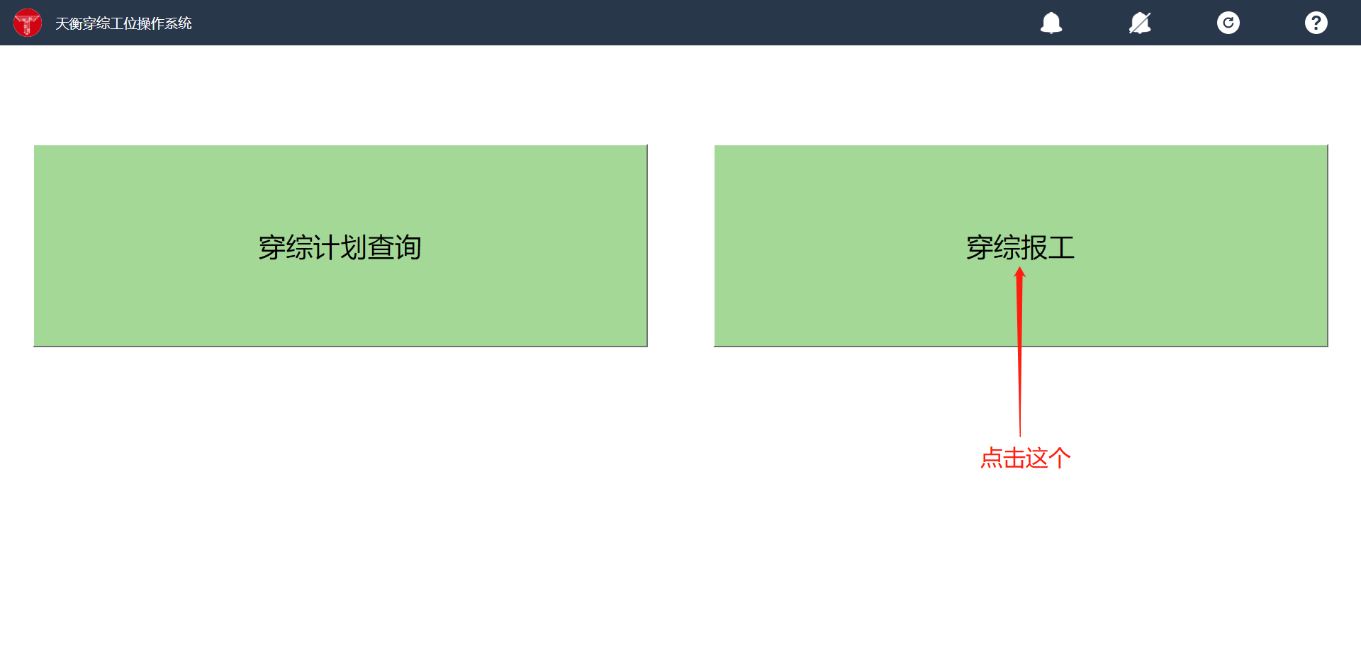

[点击这个可以进行穿综计划的查询]

[说明]

穿综计划的排序依据是什么？

答复：先按照日期排序，日期相同的情况下按照优先级排序

点击扫码穿综

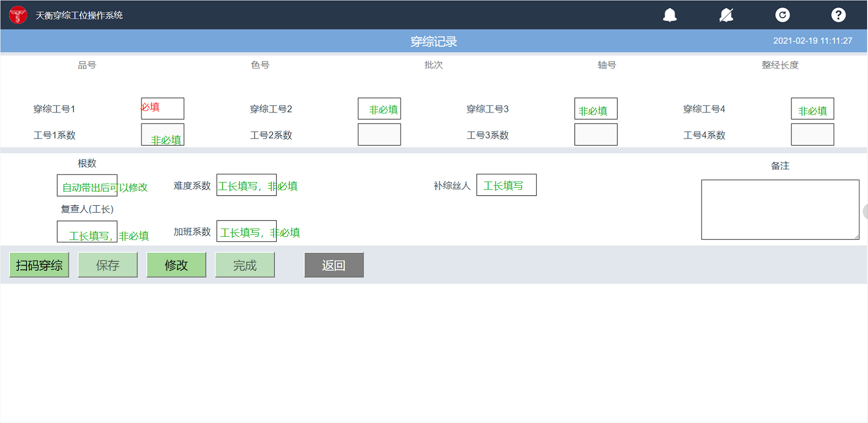

[说明]

1保存和完成本质上有什么区别

答复：保存后可以点击修改进行修改内容，点击完成后不能点击修改。

2什么时候点击完成

答复：  
情况1：需要工长填写的内容为空的时候可以在生产完成后直接点击完成，无须点击保存。

情况2：工长在填写完需要她填写的内容后点击完成。

3工长需要修改内容这么办？

答复：工人没有点击完成时候，可以点击修改按钮修改。点击完成后按照备注里的方法修改。

点击保存

点击完成

备注：点击完成后发现填写错误或者是忘记填写后，可以上报工长，由统计人

员在后台修改。